Чăваш Республикин  +.н. Шупашкар хула  администрацийě  ЙЫШĂНУ |  | Администрация  города Новочебоксарска  Чувашской Республики  ПОСТАНОВЛЕНИЕ

24.10.2023 № 1587

Об утверждении проекта планировки и проекта межевания территории II микрорайона Западного жилого района города Новочебоксарска Чувашской Республики

В соответствии со статьей 46 Градостроительного кодекса Российской Федерации, статьей 16 Федерального закона от 06.10.2003 № 131-ФЗ «Об общих принципах организации местного самоуправления в Российской Федерации», статьей 43 Устава города Новочебоксарска Чувашской Республики, Правилами землепользования и застройки в городском округе Новочебоксарск Чувашской Республики, утвержденными решением Новочебоксарского городского Собрания депутатов Чувашской Республики от 18.12.2006 № С 18-3, с учетом протокола публичных слушаний и заключения о результатах публичных слушаний, состоявшихся 19.09.2023, администрация города Новочебоксарска Чувашской Республики п о с т а н о в л я е т:
1. Утвердить проект планировки и проект межевания территории II микрорайона Западного жилого района города Новочебоксарска Чувашской Республики согласно приложению к настоящему постановлению.
2. Сектору пресс-службы администрации города Новочебоксарска Чувашской Республики обеспечить опубликование настоящего постановления в печатных средствах массовой информации и разместить его на официальном сайте города Новочебоксарска в сети «Интернет».
3. Настоящее постановление вступает в силу после его официального опубликования.
4. Настоящее постановление довести до лиц, указанных в постановлении.
5. Контроль за выполнением настоящего постановления возложить на заместителя главы администрации по вопросам градостроительства, ЖКХ и инфраструктуры города Новочебоксарска Чувашской Республики.

Врио главы администрации  города Новочебоксарска  Чувашской Республики |  | М.Л. Семенов

Приложение
к постановлению администрации
города Новочебоксарска
Чувашской Республики
от 24.10.2023 № 1587

Состав проекта планировки и проекта межевания территории
II микрорайона Западного жилого района
города Новочебоксарска Чувашской Республики

- Часть I. Основная часть. Раздел 1 «Чертежи планировки территории». Том I;
- Часть I. Основная часть. Раздел 2 «Положения о размещении объектов федерального значения, объектов регионального значения, объектов местного значения, характеристиках планируемого развития территории». Том II;
- Часть II. Материалы по обоснованию. Раздел 1 «Материалы в графической форме». Том III;
- Часть II. Материалы по обоснованию. Раздел 2 «Пояснительная записка». Том IV;
- Часть III. Проект межевания территории. Раздел 1. «Пояснительная записка». Раздел 2. «Чертеж межевания территории». Том V.

Чертеж проекта планировки

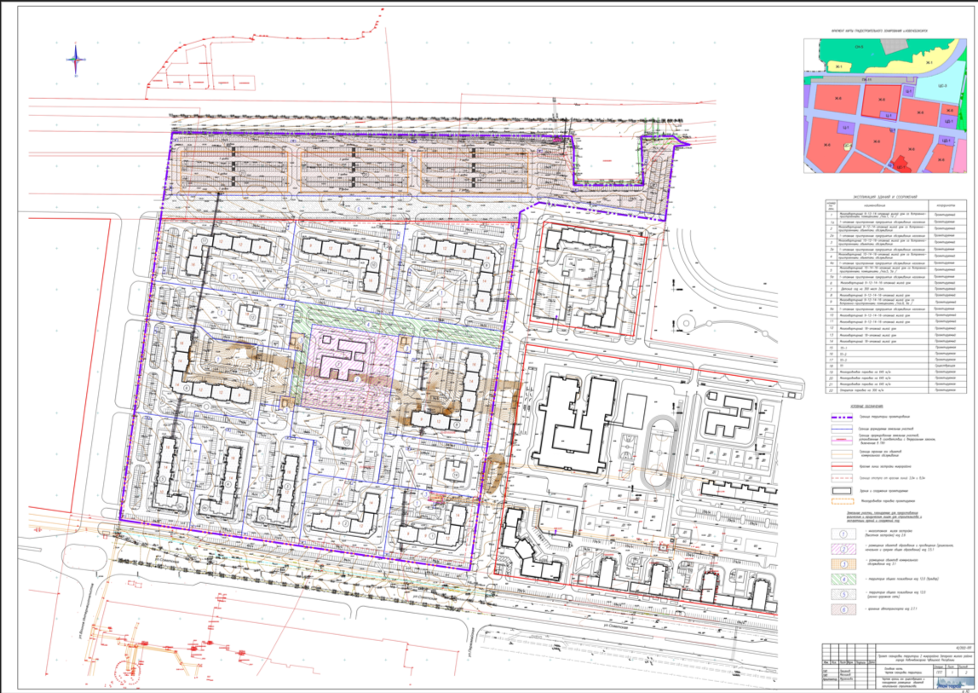

Чертеж проекта межевания

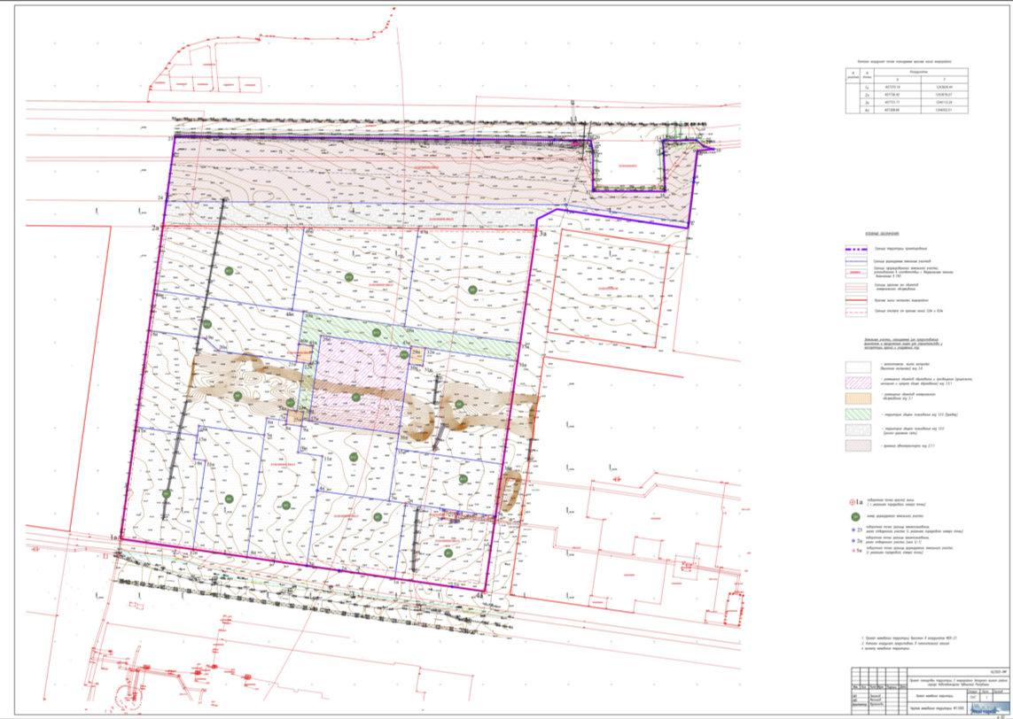

С полным проектом планировки и проектом межевания территории II микрорайона Западного жилого района
города Новочебоксарска Чувашской Республики можно ознакомиться на официальном сайте города Новочебоксарска www.nowch.cap.ru

